ЭЛЕКТРИЧЕСКИЙ РАЗРЯД МЕЖДУ СТРУЙНЫМ ЭЛЕКТРОЛИТИЧЕСКИМ КАТОДОМ И ПРОТОЧНОЙ ЭЛЕКТРОЛИТИЧЕСКОЙ ЯЧЕЙКОЙ-АНОДОМ
Каюмов Р.Р., Трутнев Е.Н.
Казанский национальный исследовательский технический университет им.А.Н.Туполева 420111, г. Казань, ул. К. Маркса, 10
E-mail: rushan_250189033@mail.ru

Электрический разряд между струйным электролитическим катодом и электролитическим анодом имеет большую научную и практическую значимость. Однако физические свойства и характеристики данного класса разрядов при атмосферном давлении практически не изучены. Данная работа посвящена изучению электрического разряда между струйным катодом и электролитической ячейкой анодом. Эксперименты были проведены в диапазоне силы тока I=0,01÷1,5 A, напряжения U=50÷1300 В, при расходе электролита G=0,2г/с. В качестве электролита был использован раствор NH₄NO₃в технической воде.
Электрические разряды в газе между металлическими электродами изучены достаточно хорошо [1-2 и др.]. Одним из способов получения низкотемпературной плазмы является использование электрического разряда. В настоящее время такие разряды используются в плазменной технологии. Большое внимание уделяется разработке новых эффективных методов для очистки, полировки [3, 4], нанесения покрытий с заданными свойствами на поверхности различных материалов.
Современная техника требует технологий управляемого воздействия на материалы с целью получения заданных характеристик работы механизмов и машин, изделий машиностроения. Такие технологии позволяют экономить энергию, сырье, повышать производительность труда и качество изделий. Составной частью проблемы создания научных основ технологии управляемого формирования заданных свойств изделия является практически не исследованный вопрос о воздействии неравновесной плазмы на различные материалы. В такой плазме температура атомов и молекул близка к температуре окружающей среды, а электроны обладают энергией, достаточной для возбуждения, диссоциации и ионизации атомов и молекул. Использование неравновесной плазмы электрического разряда часто обеспечивает повышение эффективности многих технологических процессов, таких как плазмохимическое формирование поверхностей с заданными свойствами на различных материалах.
Разряд с поверхности электролита является одним из интереснейших объектов для исследования. Некоторые результаты экспериментального исследования электрического разряда между струйным электролитическим катодом и электролитическим анодом приведены в [1, 2]. В данной работе показана возможность горения электрического разряда между струйным электролитическим катодом и проточной электролитической ячейкой-анодом. Целью данной работы является установление закономерности физических процессов, протекающих в струйном электрическом разряде между катодом и электролитическим анодом. Для проведения экспериментальных исследований создана экспериментальная установка, схема которой приведена на рисунке 1.
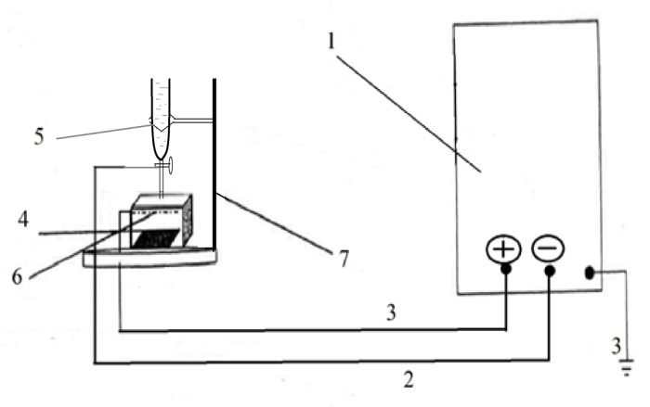
Рис.1. Функциональная схема экспериментальной установки для получения и исследования электрического разряда между струйным электролитическим катодом и проточной электролитической ячейкой-анодом.

Экспериментальная установка предназначена для исследований электрических разрядов в диапазоне напряжения разряда U=0,5÷1.3кВ, при токе I = 0,01÷1,5 А, и межэлектродных расстояний l_{c}=20÷110мм. Функциональная схема установки, реализующая перечисленные условия, представлена на рис.1. Источник питания 1 обеспечивает подачу регулируемого стабилизированного напряжения по токоподводам 2 на разрядный промежуток по высоковольтным проводам 3. Электрод 4 обеспечивает токоподвод к жидкому электроду 6. Разделительная воронка с краном 5 обеспечивает подачу струи электролита. Электролит стекает на нижнюю электролитическую ячейку. Расход электролита определялся как отношение объема к времени. Длина струи регулируется устройством 7 (рис.1).
Представлены результаты экспериментального исследования изучения процесса горения электрического разряда с течением времени t, в течение нескольких секунд. Определено время полного цикла развития электрического разряда t=0,2с при расстоянии от конца металлической трубки до поверхности электролита l_{к}=60мм. За это время наблюдалось пять стадий процесса развития разряда (рис.2.). До горения разряд струя имеет полусферическую форму (фотографии рис.2 а и б). С течением времени полусферическая форма преобразуется в куполообразный вид.
После касания куполообразной формы поверхности электролита начинает гореть электрический разряд на границе раздела струи и электролита (в). При t=0.15 с возникает выброс плазменно-электролитной смеси. На этой стадии происходит интенсивное горение электрического разряда. Происходит всплеск и возбуждение интенсивной поверхностной волны электролита. С течением времени от 0.15 до 2 с электрический разряд постепенно исчезает.
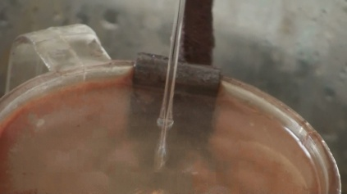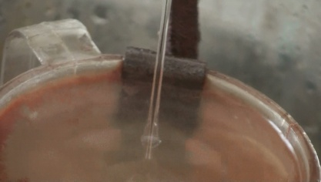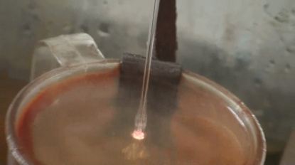
а б в

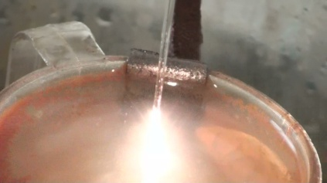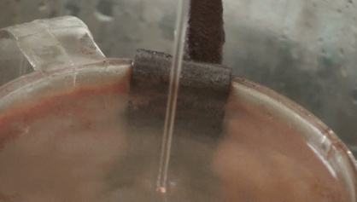
г д
Рис. 2. Развитие электрического разряда на границе струя электролит,
а)t=0с; б)t=0,05с; в)t=0,1с; г)t=0,15с; д)t=0,2с.

Результаты экспериментального исследования ВАХ электрического разряда между струей электролитического катода и проточной электролитической ячейкой-анодом представлены на рис. 3.
На рис. 3 показан график ВАХ разряда при концентрации электролита 26%. По рисунку видно, что при длинах струи от 20 до 80мм ВАХ имеет убывающий характер, т. е. при увеличении величины тока I, напряжениеU уменьшается.Это объясняется тем, что горение разряда является устойчивым. При длинах струи от 100 до 110 мм, при которых горит разряд, ВАХ приобретает возрастающий характер, т. е. при увеличении тока I, напряжением U увеличивается. В этом случае разряд уже горит не устойчиво. При длине струи больше 110 мм разряд перестает гореть.
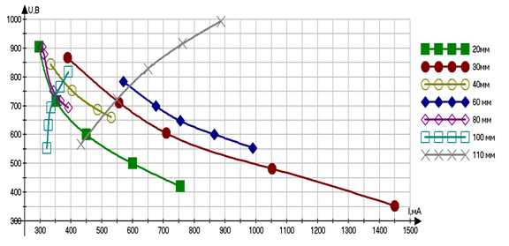
Рисунок 3. Вольт-амперные характеристики электрического разряда между струйным электролитическим катом и проточной электролитической ячейкой-анодом при G=1,95 г/сдля различных длин струй: l_{c}=20 мм; l_{c}=30 мм; l_{c}=40 мм; l_{c}=60 мм; l_{c}=80 мм, l_{c}=100 мм, l_{c}=110 мм, d_{c}=3 мм.
Электролит из насыщенного раствора NH₄NO₃в технической воде.
Таким образом, в проведенном исследовании удалось изучить электрический разряд между струйным электролитическим катодом и проточной электролитический ячейкой-анодом в широком диапазоне параметров.

ЛИТЕРАТУРА

- Словецкий Д.И. Механизм плазменно-электролитного нагрева металлов / Д.И. Словецкий, С.Д. Терентьев, В.Г. Плеханов // Теплофизика высоких температур. 1986. Т.24, № 2. С. 353-363.
2. Дураджи В.Н. Закалка стали в электролите при нагреве в электролитной плазме. / В.Н. Дураджи, Г.А. Форня // Электронная обработка материалов, 1989. № 4. С. 43-46.
3. Р. Р. Каюмов, Некоторые особенности многоканального разряда между струей электролита и электролитической ячейкой при атмосферном давлении / Р. Р.Каюмов, Ф. М. Гайсин // Теплофизика высоких температур, 2008, том 46, № 5, с. 784-800.
4. Ю.П. Райзер Физика газового разряда. –3-е изд. Перераб. И доп. – Долгопрудный: Издательский Дом «Интеллект», 2009.-736 с.

